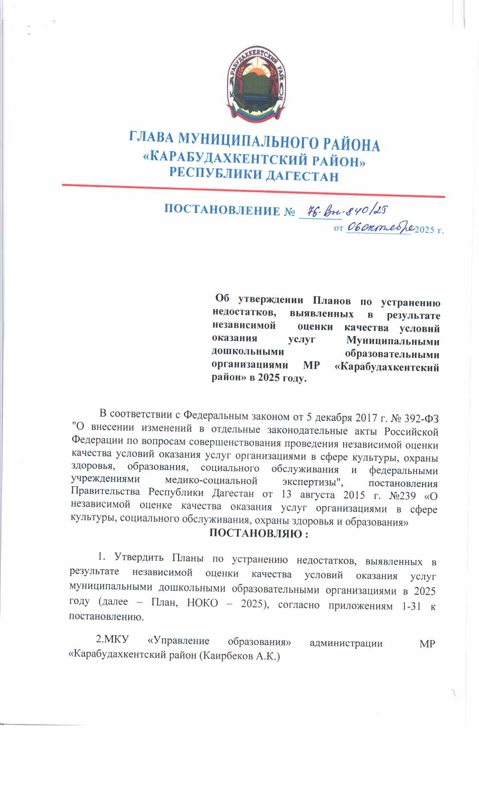

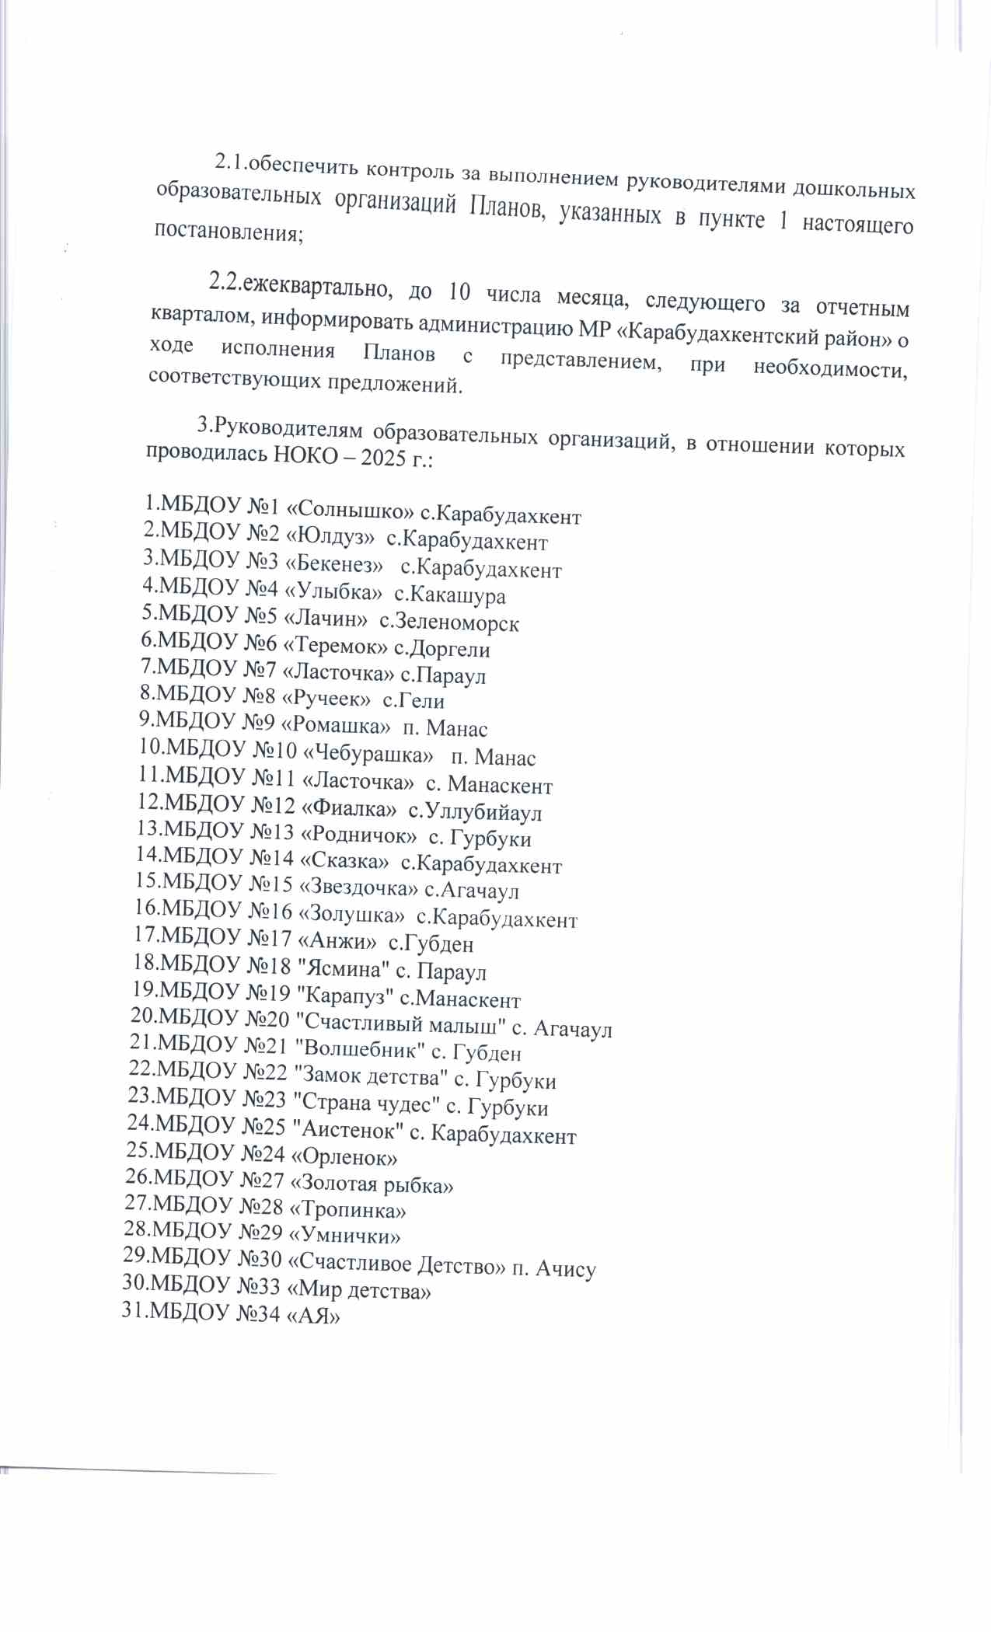

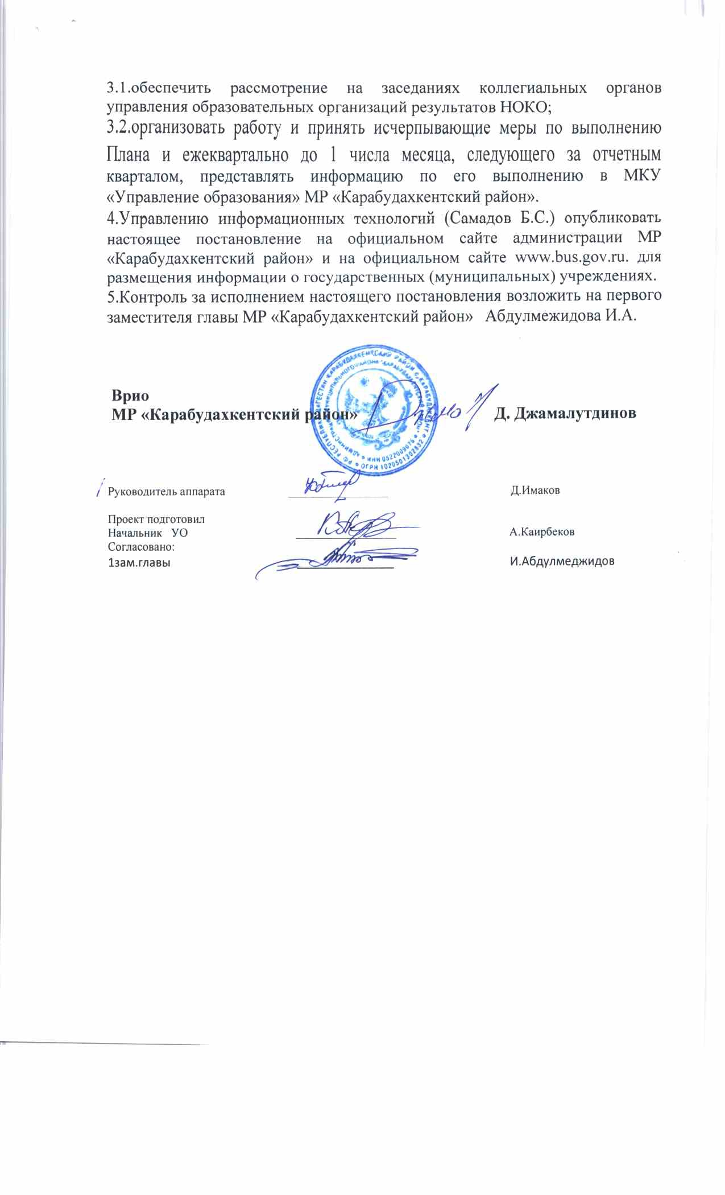

Приложение

к постановлению администрации

МР «Карабудахкентский район»

№ 76-Вн-840/25 от 06 октября 2025 г

ПЛАН

по устранению недостатков, выявленных в результате независимой
оценки качества условий оказания услуг

МБДОУ «Детский сад №10 «Чебурашка»
№  п/п | Наименование мероприятия по устранению недостатков, выявленных в ходе независимой оценки качества условий оказания услуг организацией | Плановый срок реализации мероприятия | Ответственные  исполнители | Сведения о ходе реализации мероприятия
 |  |  |  | реализованные меры по устранению выявленных недостатков | фактический срок реализации
I. Открытость и доступность информации об образовательных организациях
1.1. | Обеспечение размещения на интернет страницах образовательных организаций Республики Дагестан полной и актуальной информации об организации в соответствии с требованиями к содержанию и форме предоставления указанной информации на официальном сайте в сети «Интернет»:
1.1.1 | указание актуальных и конкретных адресов официального сайта организации и электронной почты, обеспечение рабочего состояния электронного почтового адреса ОО; | ноябрь 2025г. | Заведующая  Аминова С.Р. | Эл.п: sabina.aminova.87@mail.ru  https://ds-cheburashka-manas-r82.gosweb.gosuslugi.ru | Январь 2026
1.1.2. | своевременная актуализация и обновление информации об организации (внутренние документы, нормативные документы, локальные акты, регламентирующие порядок приема в ОО, планы, отчеты и т.д.) | постоянно | Заведующая  Аминова С.Р. | Постоянное обновление информации об организации. https://ds-cheburashka-manas-r82.gosweb.gosuslugi.ru | Постоянно
 | внутренний аудит сайтов образовательной организации (технический и содержательный), сведение к минимуму всех информационных дефицитов сведений о педагогических и руководящих работниках:  - Ф.И.О., должности, контактных данных;  - уровень образования;  - направления подготовки и (или) специальности. | ежеквартально | Заведующая  Аминова С.Р. | Вся информация о педагогических и руководящих работниках на сайте детского сада  https://ds-cheburashka-manas-r82.gosweb.gosuslugi.ru | Ежеквартально
1.2. | Механизмы повышения информационной доступности официальных сайтов организаций в сети «Интернет»:
1.2.1. | создание на сайте образовательной организации раздела «Независимая оценка», ссылки на официальный сайт для размещения информации о государственных (муниципальных) учреждениях (bus.gov.ru)/ | ноябрь 2025г. | Заведующая  Аминова С.Р.,  Бухгалтер  Гамзатова Л.Ш. | Выполнено,создан раздел на сайте | ноябрь 2025
1.2.2. | обеспечение размещения на официальных сайтах организаций телефонов конкретных специалистов, предоставляющих полную и актуальную информацию по всем вопросам об организациях и оказываемых услугах | ноябрь 2025г. | Заведующая  Аминова С.Р. | Выполнено.Информация указано в разделе «Контакты» | ноябрь 2025
1.2.3. | обеспечение размещения на официальных сайтах организаций полной и актуальной информации об организации в соответствии с требованиями к содержанию и форме предоставления указанной информации, на официальном сайте поставщика услуг в сети «Интернет» | постоянно | Заведующая  Аминова С.Р. | Ведется работа
1.2.4. | осуществление целенаправленной и системной работы по привлечению активных пользователей сайта ОО, способствующей воспитанию информационной культуры, как родителей, так и обучающихся | постоянно | Заведующая  Аминова С.Р. | Проводятся опросы для привлечения пользователей
1.2.5. | усиление работы по популяризации разделов сайта bus.gov.ru среди обучающихся, педагогического сообщества и родителей (законных представителей) | постоянно | Заведующая  Аминова С.Р. | Рассылка по родительским чатам
1.3. | Механизмы повышения информационной доступности организаций при обращении граждан по телефону:
1.3.1 | обеспечение доступности дозвона в организацию по телефонам, указанным на официальных сайтах организаций для обращений граждан посредством телефонных звонков и актуальность указанных номеров телефона конкретных специалистов, дающих полную информацию об организации и оказываемых услугах | постоянно | Заведующая  Аминова С.Р. | Доступность дозвона обеспечена
1.3.2 | организация проведения семинаров с сотрудниками организаций, разъясняющих требования информирования обратившихся по интересующим вопросам по телефону (использование при разговоре по телефону фразы, включающей в себя приветствие, полное наименование учреждения, фамилии, имени, отчестве и должности сотрудника) | Февраль-март 2026г. | Заведующая  Аминова С.Р. | Семинар проводятся регулярно
1.4. | Механизмы предоставления более полной информации на поступающие обращения граждан посредством электронных сервисов:
1.4.1 | актуализация указанных на официальных сайтах организаций адресов электронной почты, обеспечение рабочего состояния электронного почтового адреса организации, назначение конкретного сотрудника, ответственного за работу с обращениями граждан на электронную почту организации, своевременность и полнота подготавливаемых ответов | постоянно | Заведующая  Аминова С.Р. | Указан верный адрес эл.почты  sabina.aminova.87@mail.ru
1.4.2. | обеспечение подготовки наиболее полных ответов, с предоставлением информации и разъяснениями по заданным вопросам | постоянно | Заведующая  Аминова С.Р. | Работа ведется
1.4.3. | предоставление конкретной информации по заданным вопросам, в случае недостаточной информации - уточнение необходимых данных и подготовка полного, исчерпывающего ответа на поставленные вопросы | постоянно | Заведующая  Аминова С.Р. | Работа ведется
1.4.4. | разработка возможной структуры ответа на электронное обращение, включающей в себя информацию о перечне оказываемых услугах, необходимых документов, категории и возраста получателей услуг, платности или бесплатности оказания услуг | Февраль-март 2026г. | Заведующая  Аминова С.Р. | В процессе разработки
II. Комфортность условий предоставления услуг образовательными организациями
2.1. | Проведение работ по обеспечению в организации комфортных условий для предоставления образовательных услуг:
2.1.1. | создание комфортной зоны отдыха оборудованной соответствующей мебелью, наличие и понятность навигации внутри ОО, доступность питьевой воды и пр. | май 2026 г | Заведующая  Аминова С.Р.
2.1.2. | проведение работ по поддержанию необходимых условий для охраны и укрепления здоровья (оборудованные спортивный, тренажерный (музыкальный) залы, медицинский кабинет, столовая и т.п.) | август 2026 г. | Заведующая  Аминова С.Р.
2.1.3. | создание условий для индивидуальной работы с обучающимися | в течение года | Заведующая  Аминова С.Р. | Ведется работа
2.2. | Организация заседаний попечительского совета организаций (при наличии) с целью рассмотрения вопросов по привлечению благотворительных, спонсорских средств для улучшения материально-технической базы и повышения комфортности образовательной организации | ежеквартально, не менее одного раза в квартал | Заведующая  Аминова С.Р. | Заседания проводят согласно графику
2.3. | Разработка и реализация дополнительных образовательных программ | начало учебного года | Заведующая  Аминова С.Р..
2.4. | Проведение работ по развитию творческих способностей и интересов обучающихся, включая их участие в конкурсах, олимпиадах, выставках, смотрах, спортивных мероприятиях и т.п. | в течение года | Заведующая  Аминова С.Р.  Воспитатели. | Регулярно участвуем в конкурсах, проводятся выставки детских работ
2.5. | Использование канала обратной связи для выявления неудобств, с которыми сталкиваются потребители услуг при посещении образовательной организации. | постоянно | Заведующая  Аминова С.Р. | Проводится анкетирование родителей
III. Доступность услуг для инвалидов
3.1. | Создание возможности для беспрепятственного доступа обучающихся с ОВЗ к информации, объектам инфраструктуры образовательной организации, наличие  минимальной оснащенности инклюзивного образовательного процесса (информационно-тактильные знаки, выполненные шрифтом Брайля) | до 1 сентября 2026 г. | Заведующая  Аминова С.Р.. | Имеются информационно-тактильные знаки выполненные шрифтом Брайля
3.2. | Разработка и утверждение образовательной организацией адаптированных основных общеобразовательных программ (АООП) для обучающихся с ОВЗ. | Начало учебного года | Заведующая  Аминова С.Р.. | В августе будет разработана программа для обучающихся с ОВЗ на 2025-2026 уч.год
3.3. | Создать эффективную модель инклюзии путем привлечения общественных организаций работающих с детьми с ОВЗ и родительского сообщества | в течение учебного года | Заведующая  Аминова С.Р..
3.4. | Обеспечение прохождения педагогами курсов повышения квалификации, в том числе, в области инклюзивного образования и оказания первой доврачебной помощи | в течение учебного года | Заведующая  Аминова С.Р. | Курсы повышения квалификации проходят по графику,также все работники прошли курсы по оказанию первой мед.помощи
IV. Доброжелательность, вежливость и компетентность работников образовательных организаций
4.1 | Продолжить работу по поддержанию высокого уровня компетентности и профессиональной этики работников ОО (обучающие семинары, тренинги, мастер-классы для педагогов) | постоянно | Заведующая  Аминова С.Р. | Работа ведется
4.2. | Проведение анкетирования среди родителей (законных представителей) воспитанников по вопросу удовлетворенности доброжелательностью и вежливостью работников Учреждения | Май- июнь  2026г. | Заведующая  Аминова С.Р.,  Воспитатели
4.3. | Повышение квалификации педагогов (курсы повышения, аттестация педагогических работников в соответствии с планом работы на 2025 год. | По плану работы | Заведующая  Аминова С.Р.
V. Удовлетворенность условиями оказания услуг
5.1. | Продолжить работу по повышению уровня удовлетворенности условиями оказания услуг, позволяющем рекомендовать организацию:  -рекламирование официального сайта  Учреждения среди родителей (законных представителей) воспитанников через буклеты, презентации о деятельности.  Учреждения, группы WhatsApp;  Реализация совместных проектов с родителями (законными представителями) воспитанников (согласно плану работы на 2024-2025 учебный год)  Проведение анкетирования среди получателей услуг по вопросу удовлетворенности условиями и качеством предоставляемых услуг | постоянно | Заведующая  Аминова С.Р.
5.2. | Продолжить работу по повышению уровня удовлетворенности организационными условиями оказания услуг.  -установлено видеонаблюдение,  - доступ в Учреждение производится согласно установленному регламенту;  - наличие парковки возможно при реконструкции территории возле Учреждения; не предусмотрено проектом, устранение недостатка, выявленного в ходе независимой оценки качества условий оказания услуг возможно при реконструкции здания;  - медицинским обслуживанием обеспечивается.  -Учеба по Правилам организации --Питьевого режима в группах | постоянно | Заведующая  Аминова С.Р.

Заведующий / Аминова С.Р. /

